Kl. VII
Data: 15.05.2020 r. /piątek/

Temat: Rozwiązujemy zadania tekstowe wykorzystując umiejętność układania i rozwiązywania równań.

/proszę abyście ten temat zapisali do zeszytu/

- Przeanalizujcie sposób rozwiązania zadania z wykorzystaniem równań:
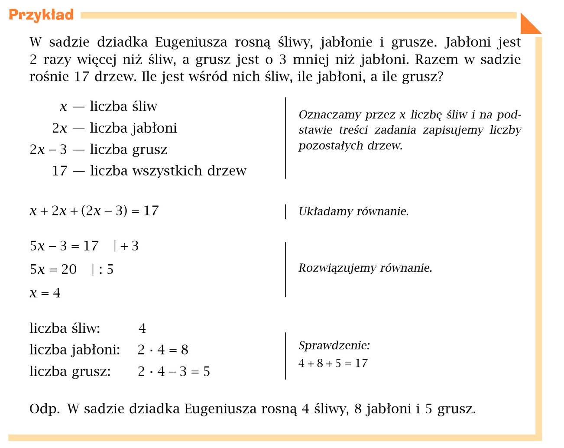

- Rozwiążcie w zeszycie zadania:
- na ocenę dostateczną - zad.1 str.197 (podręcznik)
- na ocenę dobrą - zadanie na ocenę dostateczną+ zad. 2,3,4 str. 197-198 (podręcznik)
- na ocenę bardzo dobrą - zadania na ocenę dostateczną, dobrą + zad. 5, 6, 7 str. 198

Proszę na maila zdjęcia zadań.
Miłej pracy! D. Misztal-Strzała

